**ORGANISASI BURUH**

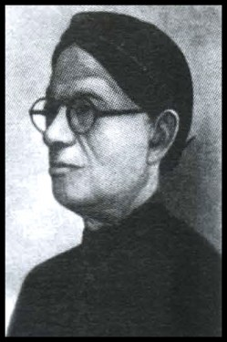Pada tahun 1915, Suryapranoto (Kakak Ki Hajar Dewantara) mendirikan Perkumpulan Adhi Dharma, yang berperan sebagai organisasi yang membela kepentingan kaum buruh, membantu para buruh yang dipecat dan membantu keuangan selama mencari pekerjaan.

Pada bulan Agustus 1918, terjadi aksi perlawanan buruh pabrik gula di Padokan (sekarang pabrik gula madukismo) Bantul, Jogjakarta sehingga membuat Suryapranoto mendirikan *prawiro pandojo ing joedo* atau *arbeidsleger* (tentara buruh).

Pada bulan November 1918 Suryapranoto mendeklarasikan berdirinya *personeel fabric bond* (PFB) yang beranggotakan buruh tetap, perkumpulan tani dan koprasi yang disebut *sarekat tani* dengan anggota kuli kenceng atau pemilik tanah serta *perserikatan kaoem boeroeh oemoem* (PKBO) yang beranggotakan buruh musiman. Bersama PFB Suryopranoto membela kepentingan kaum buruh yang terus mengalami penindasan, sehingga Suryopranoto memimpin banyak aksi mogok kerja untuk menuntut peningkatan kesejahteraan bagi kaum buruh. Pada tahun 1918 Adhi Dharma menjadi bagian dari Sarekat Islam (SI), maka PFB berada dibawah perlindungan Central Sarekat Islam (CSI).

Selama menjadi orang partai Sarekat Islam ia pernah masuk penjara sampai tiga kali karena spreek-delict dan tak terhitung lagi pembredelan dan pembeslahan atas hasil tulisan-tulisannya. Sekali ia dipenjarakan di Malang (1923-3 bulan), kedua di Semarang (1926-6 bulan) dan ketiga kalinya di Bandung(Sukamiskin) selama 16 bulan (1933), dengan peringatan untuk keempat kalinya akan diganjar 4 x 16 bulan.

Sepulang dari penjara Sukamiskin, Suryopranoto dan Adhi Dharma menjadi pengajar di Taman Siswa yang didirikan oleh adiknya Suwardi Suryadiningrat yang sekarang berganti nama menjadi Ki Hajar Dewantara.